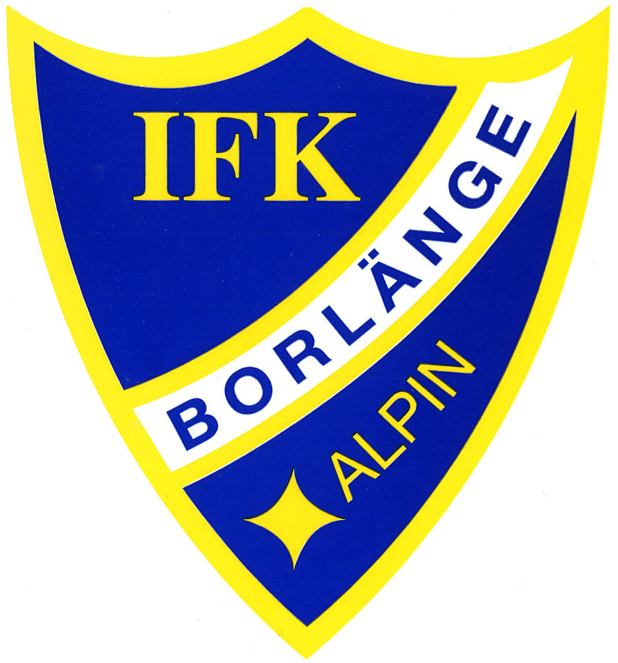

IFK Borlänge Alpin inbjuder Er till:

Alpint Parasport SM

Tid: 8-9 februari 2025
Första start kl 11,00
banbesiktning 10.00 – 10.45
Lördag 8 februari storslalom
Söndag 9 februari slalom

Plats: Nybroberget Borlänge tävlingsbacken

För vem: Tävlingen vänder sig till alla Er som har en funktionsnedsättning

Klasser: Synskade, rörelse, intellektuell, NPF funktionsnedsättning
Stående, sittande, ski-cart och bee-ski
Tävlingen arrangeras med anpassad startplats beroende på vilken klass åkarna anmäls i

Kostnad: Startavgift 200 kr/tävling. Insättes på IFK Borlänge Alpins Bg 5538 - 3020
Liftkort: 180 kr/dag som löses på plats

Anmälan: Anmälan skall sändas senast 26 januari 2025 till:
VIKTIGT – respektera anmälningsdatum!
mail: anmälningsblankett till alfborje.olsson@gmail.com
Svenska Skidförbundets tävlingskalender
Mer information kommer efter anmälan.

Upplysningar: Börje Olsson 070 – 547 18 70
Anette Nilsson 070 – 588 13 76
www.borlangealpin.com

Logi: Visit Dalarna 0771 – 62 62 62
info@visitdalarna.se

VÄLKOMNA !

ANMÄLNINGSBLANKETT

Namn:

Adress:

Post nr: Post adress:

Tele: E-post:

Licens nr: Förening:

Klassificerings kod:________________________

Jag åker; Stående □ skicart □ beeski □ sittski □
Jag är kategori åkare: Syn □ Rörelse □ IF □ NPF □

Övriga upplysningar:

Anmäla på mail senast 26 januari 2025 till
mail: alfborje.olsson@gmail.com

